**БЕЛОРУССКИЙ ГОСУДАРСТВЕННЫЙ УНИВЕРСИТЕТ НФОРМАТИКИ И РАДИОЭЛЕКТРОНИКИ**

**Кафедра ЭТТ**

**РЕФЕРАТ**

**На тему:**

**«Габаритный и электрический расчет многослойного ПП. Схема замещения»**

**МИНСК, 2008**

**Исходные данные**: Pa, вид колебаний, fo, марка пьезоэлектрического материала (ПЭМ) и его физические характеристики. Основными параметрами ПЭМ являются пьезомодули dij (Кл/м), диэлектрические проницаемости εij, модули упругости Eij, скорость звука C, tgδ, механическая добротность θm. Параметры ПП зависят от формы.

Расчет делится на две части:

1. Габаритный расчет.
2. Электрический расчет.

**Габаритный расчет**

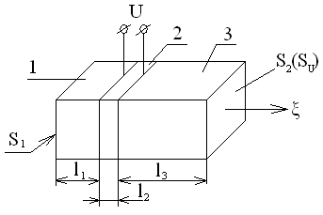

Рисунок 1 – Преобразователь многослойный.

1. Выбираем размеры активного элемента

, (1)



где ηэа – ожидаемый электродинамический КПД преобразователя,

l2 – выбирается из справочника или условия механической прочности.

1. Для обеспечения стабильной работы преобразователя рабочую накладку рекомендуется выбирать из материала с малым волновым сопротивлением и высокой добротностью. Например, из сплава D16 (ρ ≈ 7,8 г/см3; C ≈ 5,2∙103 м/c).
2. Продольные размеры элементов многослойного преобразователя определяются из условия продольного резонанса

, (2)



где φi – сдвиг фаз на каждом элементе пакета;

i – индекс элемента пакета 1, 2. 3, …;

- волновое число i –того элемента;



– волновое сопротивление элемента.



Выбор размеров элементов ПП лучше начинать с

. (3)



. (4)



. (5)



l2 – выбирается из справочника или условия механической прочности.

Поскольку в условиях резонанса разный сдвиг фаз равен π

. (6)



Общая длина преобразователя

. (7)



Эффективность работы преобразователя сильно зависит от положения пьезоэлемента (ПЭ) в системе узел – пучность. Наиболее тяжелые условия с точки зрения механических нагрузок создаются при помещении ПЭ в узел колебаний (плоскость максимальных механических напряжений). В этом случае удельная мощность ограничивается прочностью керамики. Высокий КПД получается при размещении ПЭ на конце преобразователя. При этом уменьшается механическое напряжение в рабочем сечении, что позволяет увеличить Pэ. Однако при этом значительно возрастает входное сопротивление преобразователя, что требует увеличения питающего напряжения. При размещении ПЭ в узле колебаний (минимуме механических напряжений) и выполнении отражающей накладки из материала с большим волновым сопротивлением становится сильно заметным влияние дестабилизирующих факторов (температуры, нагрузки, системы крепления). Оптимальным считается размещение ПЭ между узловой плоскостью и торцом пакета. При этом прочность, КПД и стабильность будут достаточно высокими.

# Электрический расчет ПП

Действующее переменное напряжение на резонансной частоте многослойного преобразователя с накладками можно определить по формуле

, (8)



где - акустическое сопротивление нагрузки ПЭ.



, (9)



где – коэффициент нагрузки преобразователя;



- коэффициент электромеханической трансформации;



E – модуль упругости.

Действующее значение тока

, (10)



где Zвх – полный модуль входного сопротивления преобразователя.

, (11)



где - емкостное сопротивление преобразователя.



, (12)



где - собственная емкость преобразователя.



Полное активное сопротивление многослойного преобразователя, приведенного к параллельной схеме

. (13)



Здесь - сопротивление диэлектрических потерь.



- механическое сопротивление преобразователя на резонансной частоте.



Мощность, потребляемая преобразователем

(14)



# 

# Конструкции многослойных ПП

Наиболее распространенныеконструкции многослойных ПЭ преобразователей изображены на рис. 2. Преобразователь состоит из двух пьезокерамических пластин 1, излучающей накладки 2, отражающей накладки 3, прокладок 4 из мягкой фольги и стягивающего болта 5. Для соединения применяется склеивание, пайка или шпилька, а резьбовые соединения делают прослабленными. Шпилька наиболее простое соединение. Усилие сжатия такого пакета должно превышать возникающие при работе ПП растягивающие механические напряжения в 1,2 – 1,5 раза. Клеят эпоксидным клеем или паяют припоями с tпл < температуры Кюри ПЭ. Величина коэффициента отражения зависит от состояния контактирующих поверхностей накладок и керамики. Поэтому сопрягаемые поверхности тщательно полируются и притираются. При склеивании между ними не должно быть пузырьков воздуха. При работе преобразователь нагревается за счет электрических потерь. Особенно сильно пакет греется, если пластина ПЭ оказывается точно в узле колебаний, а металлические накладки имеют высокое волновое сопротивление. При нагреве резонансная частота преобразователя уходит (меняет свое значение). В большинстве случаев удобно иметь заземленные металлические накладки, так их легче крепить в оборудовании и не надо вводить деталей для электрической изоляции преобразователя. С этой целью активные элементы пакета набирают из нескольких деталей. Например, из двух шайб. Тогда между ними можно установить токоподводящую шайбу, а металлические накладки заземлить. При сборке пакета надо помнить, что соприкасающиеся стороны ПЭ элементов должны иметь одинаковый знак поляризации, например «+». Если отсутствует маркировка заводская, то знак поляризации определяется экспериментально.

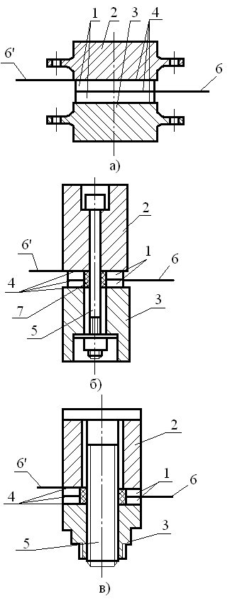

Рисунок 2 – Конструкции многослойных преобразователей.

А) – с фланцевым креплением; б) – с центральным болтом; в) – с центральным болтом Т-образной формы.

1 – пьезокерамические пластины, 2 – излучающая накладка, 3 – отражающая накладка, 4 – прокладка, 5 – болт стягивающий, 6 – контактны.

# Схема замещения ПП

Каждый тип ПП описывается своей электромеханической схемой замещения. Тем не менее, все схемы могут быть пересчитаны в чисто электрическую схему одного вида.

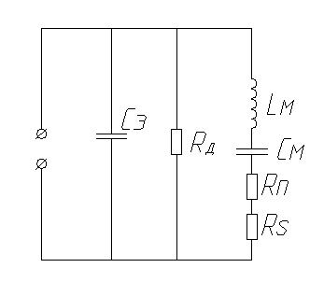

Рисунок 3 – Схема замещения ПП к электрическим величинам

Здесь:

*LM* – индуктивность, эквивалентная колеблющейся массе ПКП;

*СМ* – емкость, эквивалентная гибкости ПКП;

*RП* – активное сопротивление, эквивалентное сопротивлению механических потерь;

*RS* – активное сопротивление, эквивалентное сопротивлению излучения (нагрузки);

*СЭ* – емкость, эквивалентная электрической емкости пьезоэлектрическогопакета.

Сопротивление механических потерь обусловлено внутренним трением частиц материала при колебаниях. Силы трения пропорциональны колебательным скоростям. Коэффициент пропорциональности между ними и есть механическое сопротивление, в котором выделяется мощность потерь. Для каждого элементарного объема колеблющейся массы верно соотношение:

, (15)



где *Fтрi* – сила внутреннего трения i-го объема;

*Vi* – колебательная скорость;

*Rпi* – сопротивления потерь i-го объема.

**Сопротивление излучения** *RS* – определяется параметрами излучателя и пропорционально волновому сопротивлению окружающей среды:

*RSi = ∙ci ρi* (16)

**Электрическая емкость** *СЭ* – обусловлена геометрическими размерами и величиной диэлектрической проницаемости материала пьезоэлектрика:

*,* (17)



где *S* – площадь металлизации пьезоэлектрика;

*l* – толщина пьезоэлектрика.

**Индуктивность** *LM* – используется как электрическая величина, которая определяет кинетическую энергию колеблющейся массы (пропорционально квадраты колебательной скорости).

**Емкость** *СМ* – используется как электрический аналог потенциальной энергии колеблющейся массы (пропорциональна упругому смещению).

# Резонансная характеристика ПП

Зависимость модуля полного входного сопротивления ПКП от частоты показана на рис.

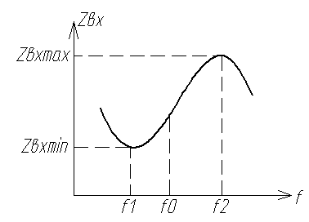

Рисунок 4 – Резонансная характеристика ПП.

Как видим, характеристика имеет два экстремума: *Zbx min* на частоте *f1* обусловлено последовательным резонансом цепочки *LMCM*. С ростом частоты *Zmin* стремится к *Zbx max* на частоте *f2*. Этот максимум обусловлен резонансом параллельного контура, состоящего из емкости *СЭ* и цепочки *LMCM*, носящей индуктивный характер. Из-за наличия большой собственной емкости пьезоэлемента *СЭ*, резонансная частота *f0* в общем случае не совпадает с экстремумом, находится где-то посередине.

**ЛИТЕРАТУРА**

1.Орлов П.И. Основы конструирования. Справочно-методическое пособие. В 2-х кн. Кн.1. /Под ред. П.Н.Учаева. — 3-е изд. испр. — М.: Машиностроение, 2000

2.Конструирование приборов: В 2-х кн. /Под ред. В.Краузе; Пер. с нем. В.Н.Пальянова; Под ред. О.Ф.Тищенко. —Кн.1. М.: Машиностроение, 2006

3. Конструирование приборов: В 2-х кн. /Под ред. В.Краузе; Пер. с нем. В.Н.Пальянова; Под ред. О.Ф.Тищенко. — Кн.2. М.: Машиностроение, 2005

4.Машиностроение. Энциклопедия / Ред. Совет: К.В. Фролов(пред.) и др.; Технологии, оборудование и системы управления в электронном машиностроении. Т 3-8 / Ю.Н. Панфилов, Л.К. Ковалев, В.А. Блохин и др.; Под общ. Ред. Ю.В. Панфилова., 2000